Государственное бюджетное общеобразовательное учреждение «Гимназия №12»

Методическая разработка
по правилам дорожного движения

ДОРОГА БЕЗ ОПАСНОСТИ
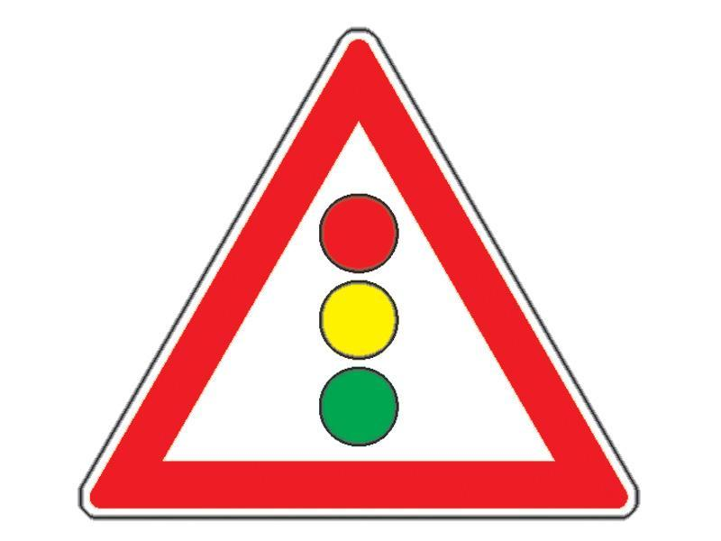

Педагог-организатор: Сулейманов Юнади Русланович

Грозный 2017

Цель: Научить детей и подростков применять знания, полученные на теоретических занятиях, на практике, максимально приближенной к реальным ситуациям.
Задачи
• проверить знание дорожных знаков, правила их действия, умение выполнять требования дорожных знаков;
• учить детей быстро и правильно принимать решение в дорожных ситуациях;
• учить детей ориентироваться на дороге;
• учить детей не растеряться в нестандартных ситуациях.
• развивать сообразительность, смекалку, внимание;
• воспитывать культуру общения, уважительное отношение к окружающим.
Оборудование:
1. Дорожные знаки
2. Информация по этапам
3. Схемы площадки
4. Фломастеры
5. Листы ответов
6. Протокол общего зачета игры
7. Секундомер
8. Таблицы со знаками
9. Мультимедийная игра «Путешествие в страну правил дорожного движения»

ХОД ЗАНЯТИЯ

1. Организационный момент
Деление на детей на команды.
2. Основная часть
1) Разминка: (за каждый правильный ответ игрок получает 1 балл)
Этот конь не ест овса, вместо ног – два колеса.
Сядь верхом и мчась на нём, только лучше правь рулём. (Велосипед).
Коли ехать нам куда, быстро путь найдём сюда. (Остановка).
Это – знак запрета, круглый с ободком: две машины рядом мчатся, запрещает он…(Обгон).
Осторожность не мешает, этот свет предупреждает. (Жёлтый).
Полосатая дорожка, её зеброю зовут, но не та, что в зоопарке, по ней люди все идут. (Переход).
Удивительный вагон! Посудите сами: рельсы в воздухе, а он держит их руками. (Троллейбус).
Дом чудесный – бегунок. Бегает аллейкой по стальным двум змейкам. (Трамвай).
В два ряда дома стоят. 10, 20, 100 подряд, и квадратными глазами друг на друга все глядят. (Улица).
Я глазищами моргаю неустанно день и ночь. Я машинам помогаю и тебе хочу помочь. (Светофор).
2) Игра «Путешествие в страну «Правил дорожного движения» (Приложение 1 - Мультимедийный файл)
3) Командное задание по составлению правил поведения пассажиров в ожидании общественного транспорта и в самом транспорте. (После самостоятельной работы над правилами, они зачитываются общие).
Обязанности пассажиров.
1. Ожидать общественный транспорт только на остановках.
2. Входить в задние двери, а выходить из передних дверей транспорта.
3. Прежде чем зайти, выпусти тех, кто выходит из транспорта.
4. При нерегулируемом переходе улицы трамвай обходи спереди, а автобус и троллейбус сзади.
5. В транспорте веди себя достойно:
- не шуметь и не толкаться;
- уступать места пожилым людям и инвалидам, женщинам с детьми;
- держаться во время движения транспорта за поручни;
- не забывать оплатить свой проезд или предъявить проездной документ;
- никогда не стремиться сесть в транспорт на ходу (можно соскользнуть со ступенек и попасть под колёса автобуса);
- не входить в переполненный автобус, троллейбус, трамвай;
- острые и неудобные для других пассажиров предметы хорошо упаковывать и аккуратно ставить, чтобы никому не мешали.
После прочтения подводится итог. Команда, написавшая наибольшее количество правил, получает максимальную оценку, далее по убывающей.
4) Решение задач. (На обсуждение даётся одна минута, во внимание принимается ответ команды, первой давшей ответ и пояснившей его).
Задача 1. Где должен остановиться пешеход, если на середине проезжей части его застал красный сигнал светофора?
а) вернуться к тротуару, с которого начал движение;
б) закончить переход, дойдя до тротуара или обочины на противоположной стороне дороги;
в) должен оставаться на линии, разделяющей транспортные потоки противоположных направлений.
Задача 2. Где можно переходить дорогу вне населённого пункта, если в пределах видимости нет пешеходного перехода или перекрёстка?
а) на повороте дороги;
б) в местах, где дорога хорошо просматривается в обоих направлениях;
в) на крутом подъёме. (Набор подобных задач можно продолжить в зависимости от оставшегося времени.)

5) Блитц - опрос
1. Из каких основных элементов состоит дорога? - Дорога состоит из проезжей части, тротуаров, обочин. Проезжая часть состоит из разделительной полосы, полос для движения транспорта, перекрестка, пешеходного перехода, линии тротуаров.
2. Почему опасно переходить проезжую часть дороги наискосок? - Когда идешь наискосок, поворачиваешься боком к идущему транспорту, и его не видно. Кроме того, путь пешехода становится длиннее.
3. Как ходить по дороге, на которой нет тротуаров? - Когда нет тротуара, надо идти по левой обочине дороги навстречу движущемуся транспорту.
4. Чем опасны кусты и деревья перед проезжей частью дороги? - Опасность заключается в том, что кусты и деревья мешают осмотреть дорогу, и из-за них не видно движущихся автомобилей.
5. Почему можно переходить дорогу только по пешеходному переходу или по линии тротуаров на перекрестке? - Водитель знает, что в этих местах разрешается движение пешеходов, он едет внимательно, снижает скорость. Пешеход, который переходит не там, где положено, мешает водителю и может сам пострадать.
6. Почему нельзя переходить дорогу на красный, желтый и включенные одновременно красный и желтый сигналы светофора? - Когда для пешеходов включен красный свет, для водителей пересекаемой проезжей части горит зеленый. Видя зеленый, водитель едет быстро и не ожидает пешеходов. Красный свет включен всего менее минуты. Даже если транспорта не видно, надо удержаться от желания перейти и подождать зеленый сигнал светофора.
7. Как определить, что автомобиль собирается повернуть направо? - Транспорт занимает первую к тротуару полосу, включается и мигает правый указатель поворота - предупредительный сигнал.
8. Кто такой участник движения? - Пешеход, пассажир, водитель. Пешеход находится вне транспорта и не выполняет работы на дороге. Пассажир входит в транспорт, едет в транспорте и не управляет им, выходит из транспорта. Водитель входит в транспорт, управляет и выходит из него.
9. Какие есть виды транспорта? - Пассажирский: велосипед, мопед, мотоцикл, легковой автомобиль, автобус, троллейбус, трамвай. Грузовой универсальный - для перевозки любых грузов, специализированный - для перевозки определенных грузов. Специальный - легковой или грузовой автомобиль, оборудованный для выполнения специальных задач и имеющий предупредительные сигналы - проблесковые маячки синего, синего и красного или оранжевого цвета.
10. Где разрешается переходить проезжую часть дороги? - По пешеходным, подземным, надземным переходам, по линии тротуаров у перекрестка, на остановках трамвая. При отсутствии указанных мест, разделительной полосы и ограждений дороги - под прямым углом к проезжей части в местах, где дорога хорошо просматривается в обе стороны.
11. Какие средства регулирования дорожного движения вы знаете? - Дорожные знаки и разметка, сигналы светофора и регулировщика, предупредительные сигналы, подаваемые водителями транспортных средств.
12. Как правильно обходить стоящий транспорт? - Спереди или сзади со стороны приближающегося к нему транспорта, чтобы пешеход видел этот транспорт. Но лучше всего отойти от этого транспорта на достаточное расстояние так, чтобы видеть транспорт справа и слева.

6. Подведение итогов, награждение победителей.
- Молодцы, ребята, вы отлично справились с вопросами. Сегодня мы повторили Правила дорожного движения. Знать их должен каждый взрослый и ребенок.
Закончилась наша игра. В ней есть победители и, по-моему, нет побежденных.
А на память вам ещё - памятка пешехода. Соблюдайте ПДД.
Желаю вам удачи на дорогах. Всем спасибо. До новых встреч!

ЛИТЕРАТУРА

1. Правила дорожного движения. М, 2004.
2. Добрая Дорога Детства. М, 2009.
3. Три сигнала светофора. Дидактические игры, викторины. М: Просвещение, 1998.
4. Ковалько В.И. Игровой модульный курс по ПДД М:2004.
5. Князева Р.А. 100 задач по ПДД. М: Педагогика,1997.

